**C-Power6200&7200硬件手册**

**一、控制卡图片**

J15信号输出口连接扫描卡

10PIN扩展功能接口

3P温度接口

DF2/DF3 控制卡运行状态指示灯

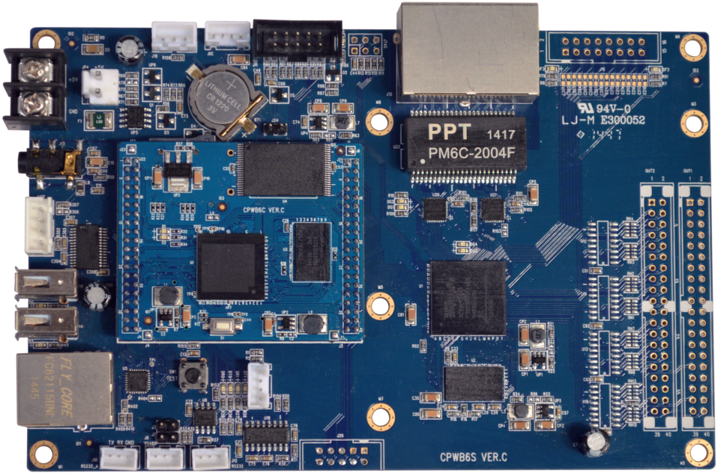

音频接口

6200单卡时40PIN接口 扣转接板

RS485终端匹配电阻

U盘接口

电源接口

RS232

预留RS485

网络接口

千兆网口运行状态指示灯

**二、控制卡接口与指示灯**

## 1、电源接口

【**JP4/JP5】：单板电源输入接口。**

* ＋5V直流供电接口

工作电流：300～600mA

工作环境：符合 GB/T 2423.25 GB/T 2423.26

* 电源防反接：电源输入接反时，单板自动保护
* 软启动：上电时不会对单板电源平面带来冲击
* 过压保护：输入电源电压大于6V时，单板自动关断电源输入
* 欠压保护：输入电源电压小于3.5V时，单板自动关断电源输入
* 短路自恢复：控制卡输出接口5V短路时，控制卡自恢复保险丝自动切断电源进行保护，解除短路恢复正常后，控制卡能自动恢复正常工作

## 2、输出接口

【40PIN】：当作为6200单卡使用时，输出40P接口，扣转接板（HUB）

【J15】：当作为7200主卡时，J15双千兆网口其中一个连接扫描卡级联

## 3、功能扩展接口

**【J11】I2C附件接口**

功能说明：提供标准I2C口，可外挂功能附件

**【J11】标准10PIN扩展功能接口**

引脚定义示意：

|  |  |  |  |
| --- | --- | --- | --- |
| **信号名** | **引脚号** | **引脚号** | **信号名** |
| 模拟信号输入脚 | 1 | 2 | +5V电源输出脚 |
| 多功能数字信号脚1 | 3 | 4 | +5V电源输出脚 |
| 多功能数字信号脚2 | 5 | 6 | GND |
| 多功能数字信号脚3 | 7 | 8 | GND |
| 屏体电源开关控制 | 9 | 10 | GND |

功能说明：

|  |  |  |
| --- | --- | --- |
| **引脚号** | **信号名称** | **功能说明** |
| 1 | 模拟信号输入脚 | 外接各种模拟信号输入监控，标配为光敏探头输入管脚 |
| 3 | 多功能数字接口1 | 输入或输出脚，标配为遥控器输入 |
| 5 | 多功能数字接口2 | 输入或输出脚，预留 |
| 7 | 多功能数字接口3 | 输入或输出脚 |
| 9 | 屏体电源开关控制 | 直接驱动外挂电路，控制打开和关断屏体电源。需外接继电器实现该功能， D5指示输出的开关屏状态 |
| 2、4 | +5V电源输出脚 | 为外挂附件提供电源 |
| 6、8、10 | GND | 与外挂附件连接的地管脚 |

## 4、通信接口

### 网口：

控制卡支持网络通信，标准TCP/IP网口一个，可直接与计算机网口相连，或通过交换机、局域网、公网（Internet）连接。

【网线连接】：使用标准网线（符合国际标准EIA/TIA568A/B）与计算机连接，或经过网络交换机、路由器与局域网、公网连接。

|  |  |
| --- | --- |
| 线序 | 线色 |
| 1 | 橙白 |
| 2 | 橙 |
| 3 | 绿白 |
| 4 | 蓝 |
| 5 | 蓝白 |
| 6 | 绿 |
| 7 | 棕白 |
| 8 | 棕 |

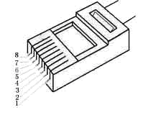

1. 568B网线接线线序

### U盘：

### 控制卡支持U盘更新节目，标配USB接口两个

### 串口：

配置3个3P串口：

**J12**：RS232高速通讯串口（最高波特率115200）

**J8：**RS485预留通讯口（暂不可用）

**J10：**RS232备用通讯口

【RS485方式下的终端匹配电阻】

RS485模式下连接多块控制卡，如果有必要，在最远端的控制卡连接终端匹配电阻：使用跳线帽短接最远端控制卡上的J2和J3即可。

【串口连接线说明】

1. 控制卡RS232串口——J12

|  |  |  |  |
| --- | --- | --- | --- |
|  | 控制卡信号名 | **J12接口脚** | **计算机COM口管脚（DB9接口）** |
| 1 | TX1 | **1** | **2** |
| 2 | RX1 | **2** | **3** |
| 3 | GND | **3** | **5** |

1. RS232方式的连接
2. 控制卡RS485串口-J8

|  |  |  |  |
| --- | --- | --- | --- |
|  | 控制卡信号名 | **J8 接口引脚** | **485转换器接口** |
| 1 | A | **1** | **485+** |
| 2 | B | **2** | **485-** |
| 3 | GND | **3** | **GND** |

1. RS485方式的连接

### 指示灯

### 【D6/D7】：启动指示灯，D6红灯均匀闪动，D7绿灯快速闪动，表示控制卡启动正常

### 【DF3/DF2】：逻辑运行指示灯，DF3红灯慢闪，DF2绿灯均匀闪动，表示逻辑运行正常

**三、尺寸图**

